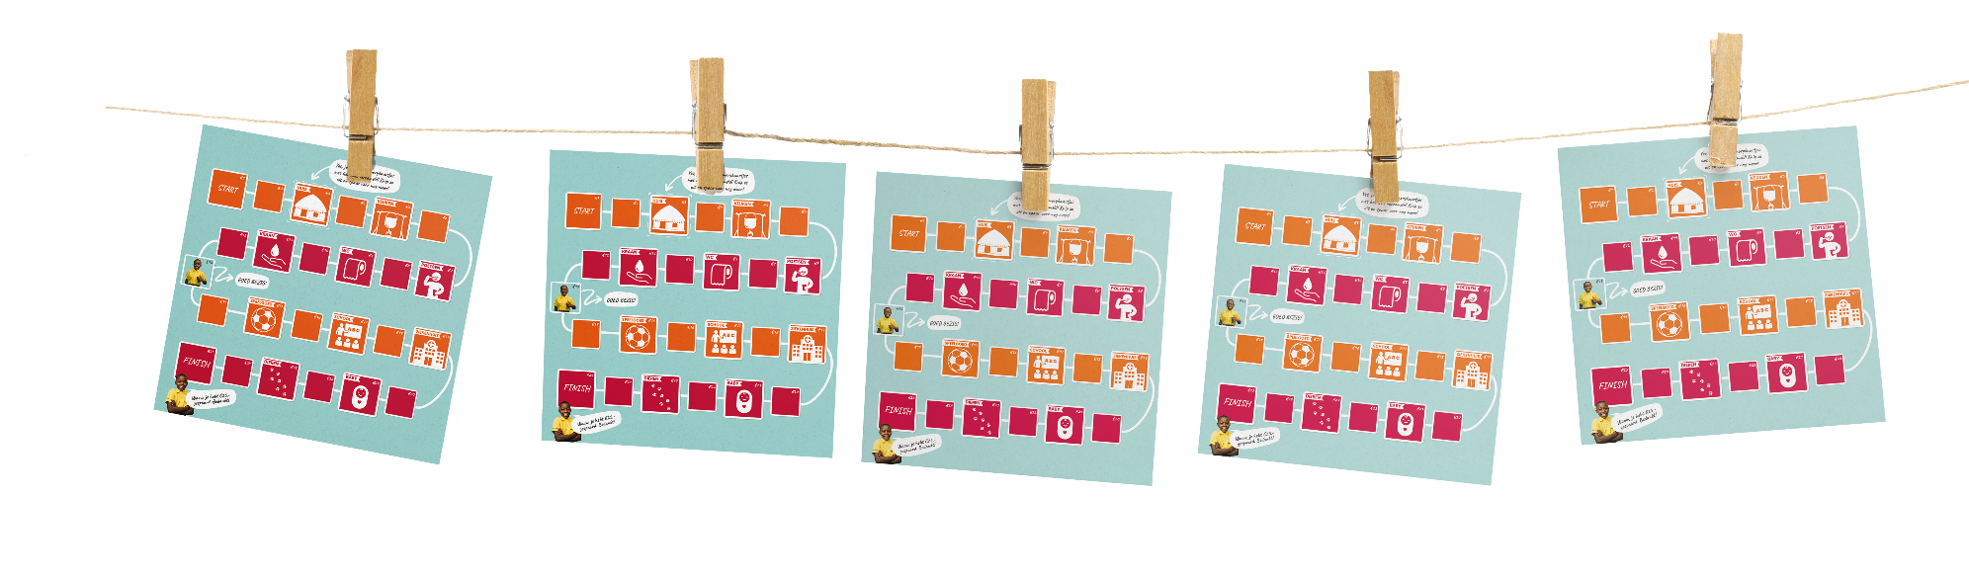
Beste leescoördinator, beste leerkracht,

Komend najaar, van 4 t/m 14 oktober, is het weer tijd voor de christelijke Kinderboekenweek. Een feest voor kinderen in de winkel en voor jullie een periode waarin leerlingen aan de slag gaan met het thema Bij mij thuis. Hiervoor kunnen jullie bij ons de drie actieboeken, de Werkmap voor basisscholen en de CRIDZ Boekenkrant bestellen.

Spaar voor gratis boeken en help kinderen in armoede
Willen jullie in oktober ook praktisch aan de slag met de leerlingen? Doe dan mee met de spaaractie die in samenwerking met Red een Kind is opgezet. Met deze spaaractie sparen de leerlingen voor kinderen in armoede én voor gratis boeken.
De spaaractie loopt van 2 oktober tot 3 november 2023. Sparen kan zowel contant als digitaal. En het mooie van deze actie: tien procent van de totale schoolopbrengst mogen jullie in onze boekhandel besteden aan boeken voor school. Dus spaar je als school 2000 euro dan mag je 200 euro bij ons besteden aan boeken. Negentig procent van het totaalbedrag gaat naar Red een Kind: in het bijzonder naar de projecten in Rwanda.
Bij het scholenpakket en bij de losse Werkmap voor basisscholen ontvang je standaard een Red een Kind actiepakket. In dit pakket zitten voor 30 leerlingen alle materialen om aan de slag te gaan. Wil je met de hele school sparen of bestel je geen Werkmap? Op www.redeenkind.nl/spaaractie meld je je aan en kan je (meer) actiepakketten aanvragen.

Waarom meedoen?
- De actie vraagt weinig voorbereiding. Alle materialen zitten in het actiepakket
- Je hoeft je alleen even aan te melden via
www.redeenkind.nl/aanmelden-spaaractie (graag uiterlijk 18 september).
- Via deze link kun je ook meer pakketten bestellen.
- 10 % van de opbrengst mag je in onze winkel gebruiken voor de aankoop van boeken voor de schoolbieb.
Nog vragen over de spaaractie? Alle informatie over de spaaractie vind je op www.redeenkind.nl/spaaractie.
Met vriendelijke groet,
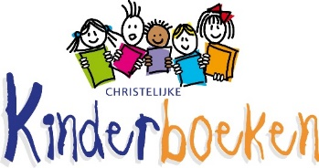
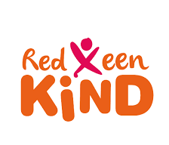
[naam boekhandel]

